系统分析第三次作业

题目描述
请基于权限的用户访问控制（RBAC）机制的原理，并在基于监听器模式和事件响应机制下，在事件处理的机制上实现一个RBAC的应用实例。其中要求：

1）完整的代码实现；

2）页面操作的显示，与角色和权限控制的实现；

3）对RBAC权限控制机制进行分析（例如对页面、对象、功能按钮之间控制的异同）；

扩展：RBAC是一个模型簇，可以展开对比分析。

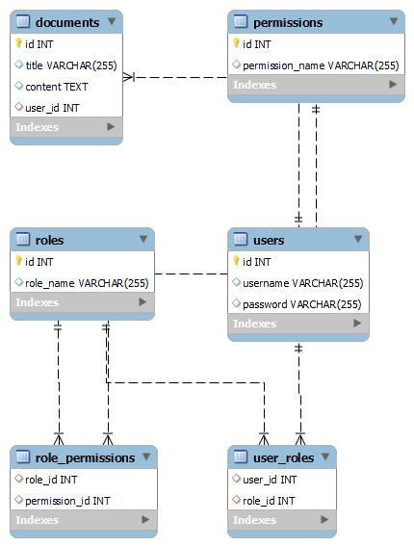
登录界面
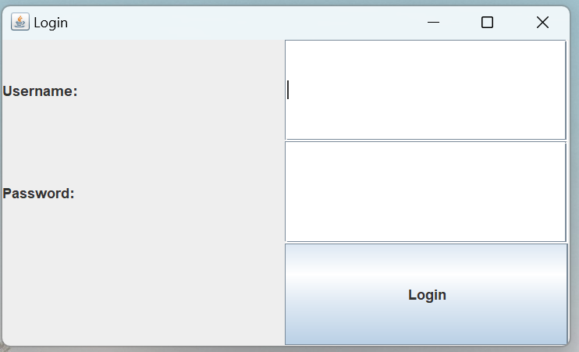
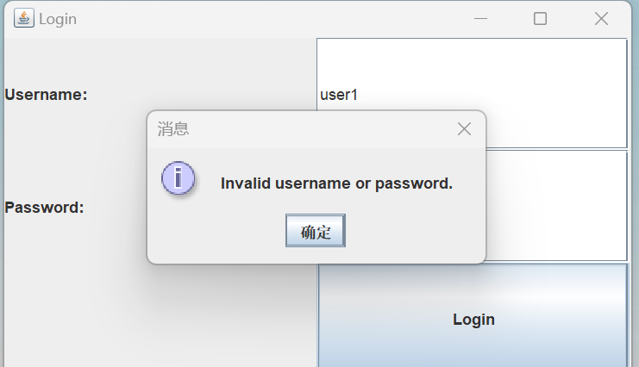

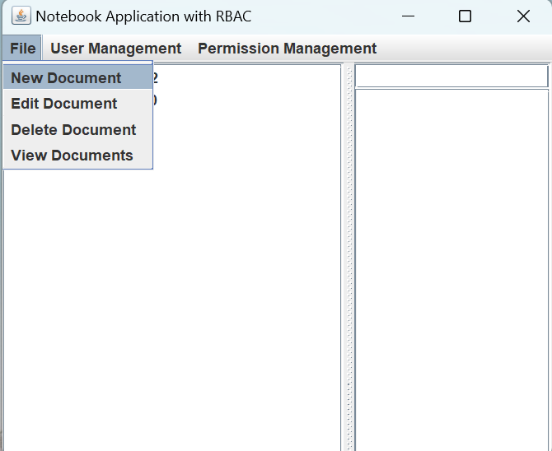
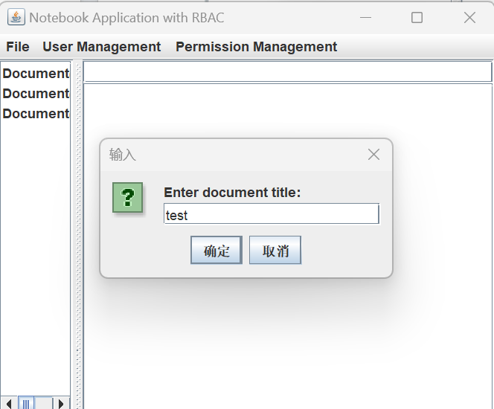

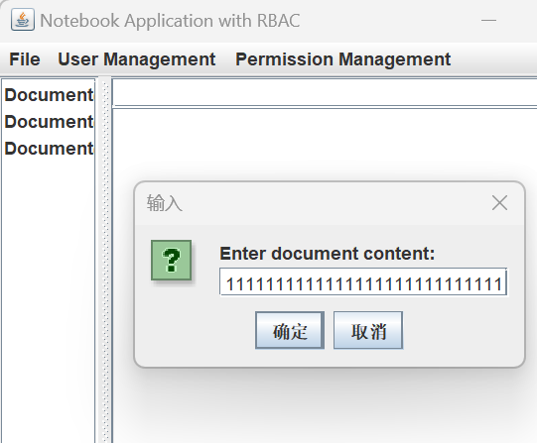
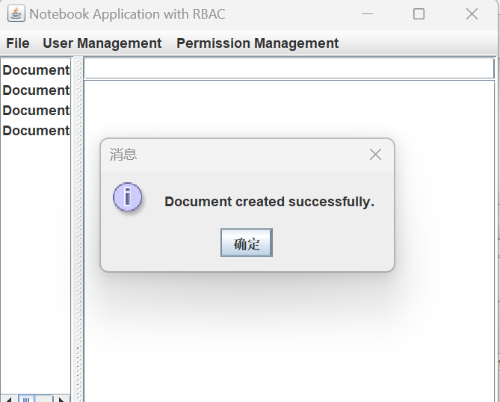
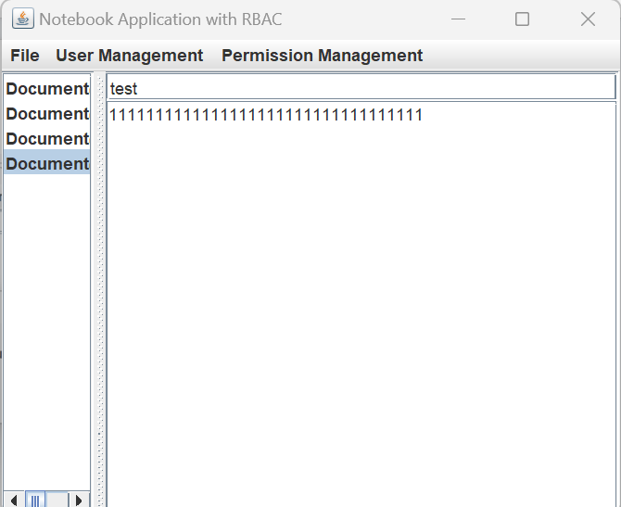
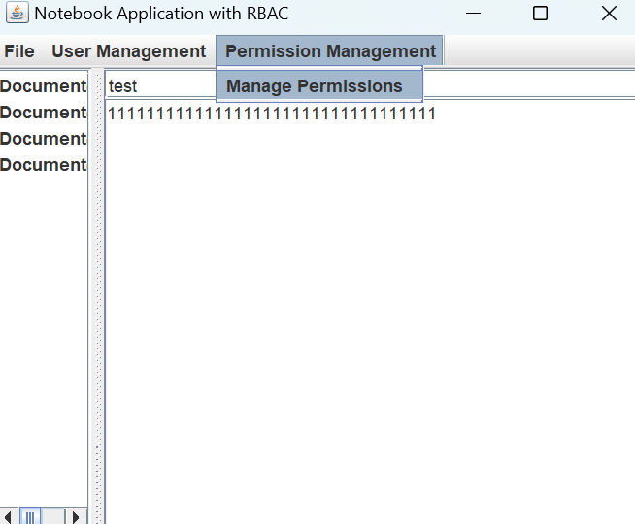

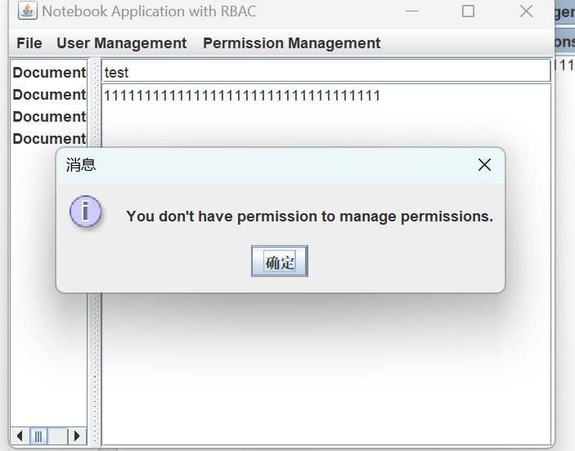
管理员
